СПАСИ ЖИЗНЬ: В МОРДОВИИ УВЕЛИЧИВАЕТСЯ КОЛИЧЕСТВО ТОРГОВЫХ ТОЧЕК ПО ПРОДАЖЕ СВЕТОВОЗВРАЩАЮЩИХ ЭЛЕМЕНТОВ НА ОДЕЖДУ
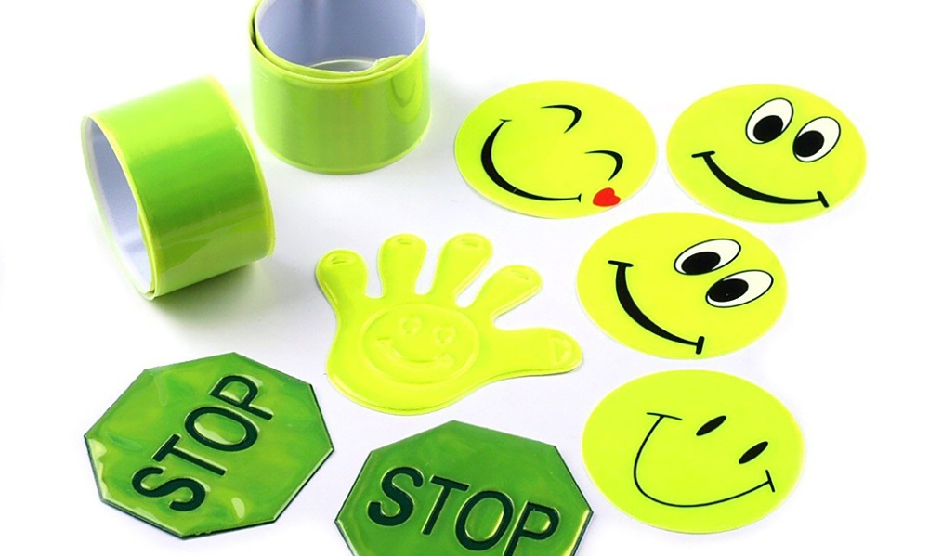
В целях безопасности граждан и предотвращению дорожно-транспортных происшествий в республике Министерством экономики, торговли и предпринимательства Республики Мордовия проработан вопрос по расширению географии продаж световозвращающих элементов - фликеров.
По статистике наезд на пешехода — самый распространенный вид ДТП. Основная доля наездов со смертельным исходом приходится на темное время суток, когда водитель не в состоянии увидеть вышедших на проезжую часть людей. Обычно этому сопутствуют неблагоприятные погодные условия — дождь, слякоть, туман, в зимнее время — гололед и отсутствие какой-либо защиты у пешеходов в виде световозвращающих элементов на верхней одежде.
Согласно ПДД РФ, при переходе дороги и движении по обочинам или краю проезжей части в темное время суток или в условиях недостаточной видимости пешеходам рекомендуется, а вне населенных пунктов пешеходы обязаны иметь при себе предметы со световозвращающими элементами и обеспечивать видимость этих предметов водителями транспортных средств.
С целью проработки этого вопроса в Мордовии увеличивается количество точек по продаже фликеров. Полный список дислокации торговых организаций, функционирующих на территории г.о. Саранск и в муниципальных районах республики, в которых осуществляется продажа световозвращающих элементов на верхнюю одежду для граждан прилагается по ссылке https://disk.yandex.ru/d/X1TgY2ZliI1NnA
Помните, что правила дорожного движения – это свод законов, написанный кровью многомиллионных жертв! Для сохранения своей жизни и жизни своих близких всем участникам дорожного движения рекомендуется проявлять повышенное внимание, соблюдать правила дорожного движения и иметь на верхней одежде светоотражающие элементы. Берегите себя и своих близких!

